【例6-7】连续状态S-函数描述。假设线性连续系统的状态方程为：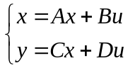；其中，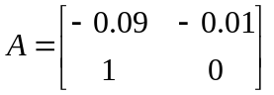，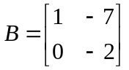，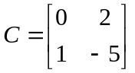，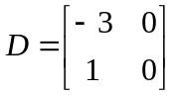。创建S-函数描述该系统。
- 打开sfuntmpl模板，该系统可通过在sfuntmpl模板编写如下源代码实现：
function [sys,x0,str,ts] = sfun_c(t,x,u,flag)
%定义连续系统的S-函数sfun_c。生成连续系统状态。
A=[-0.09 -0.01 ; 1 0];
B=[1 -7 ; 0 -2];
C=[0 2 ; 1 -5];
D=[-3 0 ; 1 0];
switch flag,
%初始化状态
case 0,
[sys,x0,str,ts]=mdlInitializeSizes(A,B,C,D);
%计算连续状态变量
case 1,
sys=mdlDerivatives(t,x,u, A,B,C,D);
%由于含有状态导数，故mdlDerivatives函数调用需要修改
case 2,
sys=mdlUpdate(t,x,u);
%计算系统输出
case 3,
sys=mdlOutputs(t,x,u,A,B,C,D);
case 4,
sys=mdlGetTimeOfNextVarHit(t,x,u);
case 9,
sys=mdlTerminate(t,x,u);
%处理错误
otherwise
error(['Unhandled flag = ' ,num2str(flag)]);
end
%=================================================================
function [sys,x0,str,ts]=mdlInitializeSizes(A,B,C,D);
sizes = simsizes;

sizes.NumContStates = 2;
sizes.NumDiscStates = 0;
sizes.NumOutputs = 2;
sizes.NumInputs = 2;
sizes.DirFeedthrough = 1;
sizes.NumSampleTimes = 1; % at least one sample time is needed
sys = simsizes(sizes);
x0 = zeros(2,1);
str = [];
ts = [0 0];
%=================================================================
function sys=mdlDerivatives(t,x,u,A,B,C,D)
%状态方程含有状态的导数，故需要编写mdlDerivatives子函数，将状态的导数通过sys变量返回
sys = A*x+B*u;
%=================================================================
function sys=mdlUpdate(t,x,u)
sys = [];
%=================================================================
function sys=mdlOutputs(t,x,u,A,B,C,D)
sys =C*x+D*u;
%=================================================================
function sys=mdlGetTimeOfNextVarHit(t,x,u)
sampleTime = 1;
sys = t + sampleTime;
%=================================================================
function sys=mdlTerminate(t,x,u)
sys = [];
%结束仿真
保存该M文件S-函数文件名为sfun_c.m

